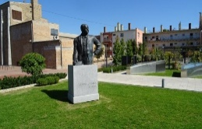 „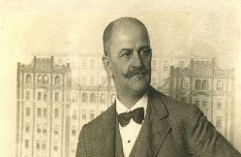
„ÉVA[…] Hol napsugaras pálmafák alatt/Ártatlan voltam, játszi, gyermeteg/Nagy és nemes volt lelkem hivatása” Madách Imre- Az ember tragédiája (VI.szín ,Róma)

Ifj. Sándy Gyula Eperjesen született, 1868.július 25-én, anyja Jánosdeák Paulina, apja Sándy Gyula Károly. Egy testvére volt, Eleonóra. A szülők nemesi családból származtak, a Sándyak címerüket állítólag Zsigmond királytól kapták. Leghíresebb felmenője Ferenczy István szobrász volt, aki Itáliát is megjárva tért haza, hogy megteremtse a magyar szobrászművészetet. (Egyik dédanyjának, apai ágon, Ferenczy Zsuzsannának volt fivére)
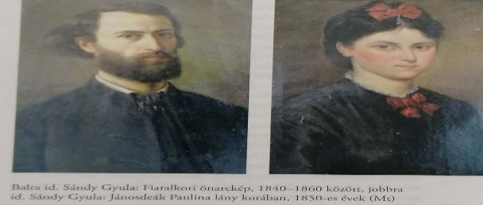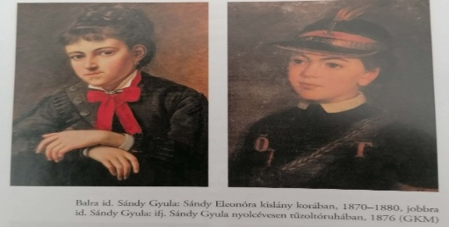
i.d.Sándy Gyula: i.d Sándy Gyula: i.d Sándy Gyula : i.d. Sándy Gyula:
Fiatalkori önarckép Jánosdeák Paulina Sándy Eleonóra ifj. Sándy Gyula
1840-60 között 1850 körül 1870-1880 1876
1871-ben ifj. Sándy Gyula 3 éves korában a család Budára költözött, mert rajztanár édesapját az Eperjesi líceumból, (ahol Benczúr Gyulát is tanította) a Budai Katholikus Főgimnáziumba helyezték. Az egyébként mélyen evangélikus hitű család háza a Toldy Ferenc utcában állt. A kis Sándy Gyula így előkelő környéken nőtt fel.
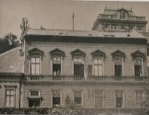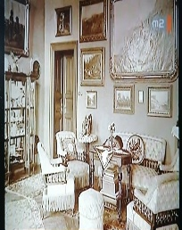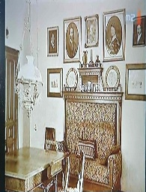
Sándy családi ház, Toldy F. u. 20. Toldy F. utcai családi ház
Sándy Gyula felvétele 1900 körül
Sándy Péter , építészmérnök, ifj Sándy Gyula unokája úgy mesélte, több mint 100 festmény volt az ízléses, de nem hivalkodó lakásban.
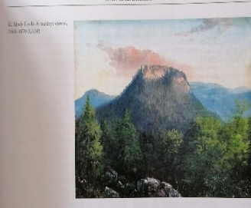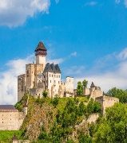
i.d Sándy Gyula: A murányi várrom (1860-1870) Trencsényi vár (11. sz-ban épült)
A művészcsalád:
Édesapja, id. Sándy Gyula ünnepelt tájképfestő volt. Az 1840-es évek második felében Bécsben tanult Hammerlein mesternél, majd Münchenben a Képzőművészeti Akadémián.
Apja egész pici gyerekkorától kezdve a kis Gyulát is magával vitte barangolásaira. Alig volt 4 éves, amikor a bécsi világkiállításon volt apjával, majd Bécs, Velence, Graz ,Trieszt nevezetességeit is megcsodálták. Ifj. Sándy Gyula, miután már tudott írni, minden kirándulásukról részletes naplót írt, (ez a precizitás szakmai életében is jellemző volt rá később is)
A Trieszti Miramare -kastélyról pl . így írt „Olyan az egész,mintha tündérek csinálták volna és tartanák rendben ..” Apjával való utazásai eredményeként szerette meg a várakat, a középkori építészetet, az utazási szenvedélyről nem is beszélve.
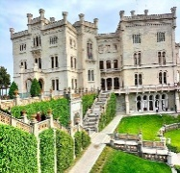
A Trieszti Miramare-kastély (1856-1860 épült)
Id. Sándy Gyula sok felvidéki várat lefestett, ilyenkor fiát is magával vitte. Ezeket a túrákat . összekötötték családlátogatással is. Rimaszombaton lakott ifj. Sándy Gyula nagy-,déd- és keresztanyja, kiket sűrűn látogattak. Apja festményeinek legnagyobb részét ma az ottani Gömör-Kishonti Múzeum őrzi.
1886-ban érettségizett ifj. Sándy Gyula és kezdte meg tanulmányait a Királyi József Műegyetem építészmérnöki szakán. Sándy már ahhoz az építészgenerációhoz tartozott, melynek tagjai már nagyobb számban végezték tanulmányaikat Pesten és nem külföldön. Szorgalmas, csendes gyerek volt, és ilyen felnőtté is vált. Büszkén vallotta evangélikus hitét, felnőttként az egyházban is fontos pozíciókat töltött be. ( egyházkerület jegyzője, gondnok )
Az egyetemen az első évfolyamot önszántából kétszer járta, hogy az alapokat a lehető legjobban elsajátítsa. Szabadidejében, a nyári szünetben Pest templomait járta,az épületek szerkezetét tanulmányozni.Az iskola mellett a sportot is fontosnak tartotta. Apjával túráztak, nyaranta úszott, télen korcsolyázott. Versenyeken is részt vett, helyezést elérve.
Már egyetemistaként is számos külföldi tanulmányúton vett részt. Párizsban 1889-ben a Világkiállításra is eljutott. Vissza úton olasz hon felé jőve Torinóban tiszteletüket tették Kossuth Lajosnál. ( Apját abban a templomban keresztelték, mint Kossuth Lajost .Erre nagyon büszke volt )Még ezen a nyáron bekéredzkedett Steindl Országház -építő irodájába, ahol a kőfaragók megrendelési rajzait készítette.
Érdekesség: a Toldy utcai házból rá lehetett látni az Országházra. Távcsővel nézte az építkezést. Volt, hogy másnap azzal kezdte a napot, szólt, itt ott bontsák vissza a falat, mert 6 tégla hiányzik.
1890 őszén lett végzős hallgató, ,fő tantárgyuk a köz – és magánépületek tervezése volt. Oktatónak Steindl Imrét választotta egyedüliként abban az évfolyamban. Steindl a középkori stílust tanította. Kapott is kulcsot a nagy mester könyvtárához, hogy ott nyugodtan tudjon rajzolni és ihletet gyűjteni. A diploma megszerzése után Pecz Samu meghívta tanársegédnek ,amit örömmel el is fogadott. Utóbb tudta meg, hogy Steindl Imre is szerette volna maga mellé venni.
Johannes Otzen (1839-1911.)
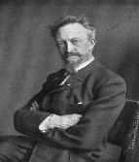
Johannes Otzen(1839-1911)
A német kortárs építész nagy hatással volt Sándy Gyulára.. 1891-ben tett németországi látogatásakor legfőbb célja Otzen épületeinek megtekintése, aki számos evangélikus templom tervezője is volt. Sándy sosem másolt motívumokat, hanem saját ízlése szerint formálta azokat.
Ifj.Sándy Gyula magánéletében is változás történt, 1892.okt.11-én feleségül vette a nagyváradi származású, szintén evangélikus vallású és szintén Buda előkelő helyén, Fő utcában lakó Grunewald Natáliát.
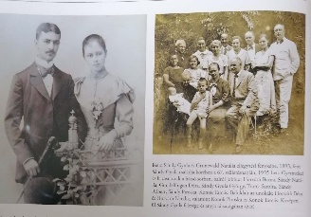
Kéthetes nászútjuk inkább hasonlított egy újabb tanulmányútra. Bécs, München Salzburg érintésével egészen a Rajnáig eljutottak, fénypont a neuschwansteini kastély. A frigyből 4 gyermek született : 1895 Róbert, 1898 Piroska, 1902 Natália és kicsit kései gyerekként Gyula 1908-ban.
Sándynak 1895-ben önálló tanári karrierje is elkezdődött. Az Állami Középipartanodában lett előadó. Építéstant, építészeti alaktant, rajzot tanított.
A Középipartanodát egyébként 1880-ban hozták létre azért, mert a 19. században az építkezések számának rohamos emelkedése miatt a szakmunkások addigi céhes képzése már nem volt megfelelő, szükségessé vált az iparosok magasabb szintű oktatása. Előbb iparosképző iskolák jöttek létre, melyek alsó tagozatait az ipari szakiskolák és tanonciskolák, felső tagozatait pedig a felső ipariskolák jelentették. Utóbbiak önálló iparosokat, művezetőket, telepvezetőket képeztek, akik képesek voltak mérnöki szintű információ megértésére és feldolgozására. Sándy többféle témában több könyvet írt pl. az Ácsmunkát, Az építkezési balesetekrőlt, Az építőművészet történetét, Épületszerkezettan tábláit, amelyek korszakos jelentőségűek, még képzett építészek is alkalmazták. Többféle bizottságban volt benne, sokféle rendezvényt szervezett, pl. iparos embereknek szervezett bemutatkozási lehetőséget, hogy megismertethessék szakmájuk újdonságait. Sokféle elfoglaltsága ellenére utazásaival sem hagyott fel, 1897. április 11-14 között tanulmányúton vett részt, mely során Portugáliában is megfordultak, ahol Sándy és Giergl Kálmán külön programként elmentek megnézni a batalhai dominikánus kolostort, melyet 1388-ban alapítottak, gótikus stílusban épült. Sándyt teljesen lenyűgözték a sűrűn díszített, csipkézett épületrészek. Még idős korában is azt állította, hogy ez volt élete legnagyobb építészeti élménye.
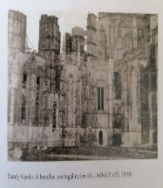
Sándy Gyula: A batalhai portugál műemlék(1898)
1897-ben kibővíttette házát, Bloch Leo kivitelezésében, ahová irodát létesített, melyet minden modern berendezéssel ellátott.(fénymásoló, fényképáztató, sötétkamra )

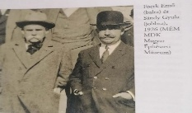
1899-től Felső Építő Ipariskolában lett előadó, ezzel együtt elhagyta Pecz Samu irodáját is, de nem maradt jó építész társak nélkül, mert az Ipariskolában Foerk Ernő kollégájával dolgoztak sokat közösen és igen sikeres párost alkottak. Foerk igazi művész volt, rendkívüli kézügyességgel és rajztudással. Sándy pedig inkább mérnök ,a számok embere, így ő szerkesztette az alaprajzokat és a műszaki szerkezeteket, Foerk volt a művészi beállítottságú, kreatívabb, így ő rajzolta a homlokzatot. 1909 után Sándy már nem Foerkkel, hanem Orbán Ferenc kollégájával dolgozott együtt, de a munkamegosztás valószínűleg ugyanaz volt.
1914
Sándy életének az egyik legnagyobb változását hozta. Sikeresen pályázott a Műegyetem tanári állására. A Felső Ipariskolát otthagyta, de 1000 koronát ajándékozott a szegényebb diákok megsegélyezésére. Az iskola az összegből alapítványt hozott létre. Az egyetemen előadásai legendásak voltak (sokat és jól beszélt) Sokszor idézett óráin és barátainak kedvenc művéből” Az ember tragédiájából.” Egy kép,ahogy unokája ,Konok Tamás ábrázolta, az elmaradhatatlan csokornyakkendőben.
A Megfagyott Muzsikus műegyetemi vicclap kedvelt célpontja volt Sándy.
„Régi vicc új köntösben: Hallotta ,kedves kolléga? Sándy professzor Úr tegnap délelőtt nyolctól- tízig egyfolytában beszélt megszakítás nélkül. Miről ?! / Azt nem mondta meg !!!
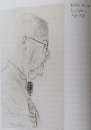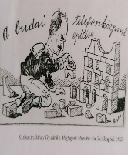
Ez év nyarán kitört az első világháború. Ez idő alatt épületei nem épültek meg, de nem maradt munka nélkül, mert tervpályázatokon indult és szakértői feladatokat is bőséggel ellátott. Az elkeseredésben is alapvetően derülátó személyiségű ember volt. A háború utáni újjáépítés során is nagyszerű ötletei voltak. Azt javasolta, hogy a szakemberek ne olcsó és silány minőségű anyagokat használjanak, inkább úgy tervezzenek, hogy a jó minőségű anyagok célszerűbb elrendezést nyerjenek, így kisebb mennyiségre lesz szükség. Azt is ő javasolta, hogy a bérházak kihasználatlan fedélszékeit manzárdszerűvé lehetne alakítani. Ezt a Cséti-féle csuklós vasbeton szerkezet, mint új magyar szabadalom felhasználásával olcsón meg lehetett valósítani. Ez azért is volt nagy terv, mert az addigi lakáshiányt tetőzte, a háború után elcsatolt területekről elmenekült tömegek elhelyezése. A házak jó használhatóságát is fontosnak tartotta. 1926-ban a Közegészségügyi Egyesület ülésén előadást tartott a modern épületek közegészségügyi problémáiról. Bemutatta, hogy kell elhelyezni térben, hogy kell az udvart megfelelően méretezni, hogy azok világosak, levegősek legyenek ,hogy kevésbé terjedjenek a betegségek.
Mindeközben Sándy gyerekei is felnőttek .Natália lánya férjével Szegedre költözött, Piroska lánya Győrbe. Ez kettős hasznot hozott Sándynak, mivel gyerekei látogatását munkájával összekötötte. Mindkét városban és a környéken sok munkát vállalt fel, több építészeti bizottságban vállalt szerepet , épített templomokat.
Az 1920-as évektől saját útját járta, nem állt össze építésztársakkal. Alapvetően neoromán -neogótikus , várszerű elemeket felvonultató stílusa akkorra már rendszeresen kiegészült a felvidéki pártázatos reneszánsszal- mellyel az elszakított országrészekre is utalt- de továbbra is használta az észak-német tégla gótikát illetve az erdélyi népi művészetet. Épületein tehát egyszerre látunk körbástyákat, kaputornyokat megidéző magas tetőket zárterkélyeket, valamint ezeket játékosabbá , könnyedebbé tevő sgraffito díszeket. A pártázatok rajzolásában ritkán követte az eredeti reneszánsz formákat, inkább csak inspirációnak használta.
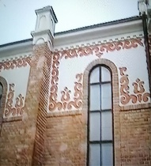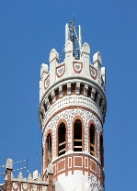
Sgraffito (kikapart) malterkép( felső képek)
A falra 2 vagy több színes vakolatréteget hordanak fel egymásra. Ezután megfelelő szerszámmal kontúrokat, ill. felületeket vágnak ki a még lágy felső rétegekből. Az alap rendszerint sötétebb, a felső rétegek világosabbak. Sándy különféle díszeket, virágokat, indákat formált ezzel a technikával épületein.

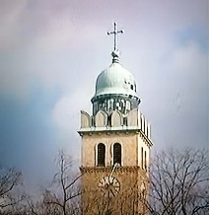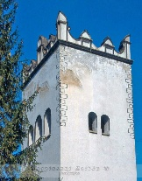
Felvidéki reneszánsz pártázat ( Alsó képek)
Az eperjesi, felvidéki származás fontos eleme az életrajzának., A magyar építészettörténet egyik kuriózuma a felvidéki „pártázatos” reneszánsz stílus, amelynek emlékei leginkább Szepes és Sáros vármegyékben, tehát Sándy szűkebb pátriájában találhatók.A falak felső, fogsorra emlékeztető , leginkább várakon alkalmazott lezárása.A párták 12 apostolt, 4 evangelistát ( Sándy Péter,Sándy unokája szerint, lehet az Univerzum szimbóluma is a 4 égtáj ) és a kupola a Teremtőt szimbolizálja.
Nos, mind az említett pártázat, mind a sgraffito módszer visszaköszön Sándy Gyula több alkotásában, köztük a legjelentősebben, a Postapalota épületén is. Egyedi „ízt” képvisel ezzel Sándy a magyar szecesszióban, és ezt az ízt a szülőföldjéről hozta magával.
Hosszú pályafutása során mindig arra törekedett, hogy a legmodernebb szerkezeteket alkalmazza. Nem pusztán azért, hogy tartsák a lépést a fejlődéssel, hanem azért is, mert így gyakran pénzt is lehetett spórolni. Roppant praktikus építész volt, mindig arra törekedett, hogy épületei a lehető legjobban használják ki a rendelkezésre álló telket, jól használhatóak ,tartósak legyenek, alacsony fenntartási költséggel. Hasznosságra példa, hogy sok épületébe középfolyosókat tervezett, melynek mindkét oldaláról nyíltak termek.( USA-ban ez általános volt ) Mégsem voltak sötétek ezek a közlekedők, mert elmés megoldásokkal , új találmányokkal megvilágította őket.
Az épületek homlokzatait rendszerint kővel vagy téglával burkolta, mert azok a vakolattal ellentétben nem mállanak le, nem kell tatarozni, kevésbé koszolódnak, és alacsonyabbak a fenntartási költségeik. Teljesen kőburkolatú épülete ugyan nagyon kevés van, de szinte minden művének homlokzatát terméskő lábazatra állította. A téglát továbbá azért is kedvelte, mert alkalmas változatos motívumok kialakítására, így a modern épületekéhez hasonlóan olcsó, mégis szebb homlokzatot eredményez. Helyesnek tartotta a téglahomlokzat kombinálását faragott kővel vagy vasbetonnal is, mert így az épületszerkezetek egymást kiegészítik és védik.

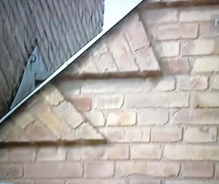
Sándy egyébként az építőanyagok közül legjobban a fához értett. Nem csak kitűnő szerkezeteket tudott kihozni belőle, (ezért is tanította az ácsmunkát kiemelten ipariskolai tanár kora óta) ,de esztétikailag is a fával érte el a legnagyobb eredményeket. Ezek épületeinek legszebb részei, s művészettörténeti szempontból is a legjelentősebbek.
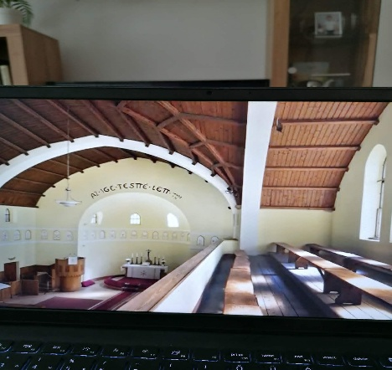

1938. aug. 31-én vonult nyugdíjba a Műegyetemről. Nyugdíjas éveit is aktívan töltötte , de közbe szólt a második világháború, mely nagyon komolyan érintette a Sándy családot. Hosszú ideig pincékben, óvóhelyen kellett élniük. A nehéz körülményeket Sándy Gyula Róbert fia nem is bírta, szívelégtelenségben elhunyt. Az oroszok gyújtóbombát dobtak a házra, felrobbant a tető. Sándy irodája , mely az épület emeletén volt, teljesen megsemmisült a rengeteg tervvel, fotóval.
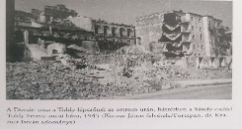

A pusztítás, gyermeke halála nagyon megviselte az akkor 76 éves embert, viszont egy Isteni jelnek tekintette, hogy a romok alól sértetlenül került elő körző készlete. A további munkára az is ösztönözte, hogy az új hatalom ellenségnek bélyegezte, nyugdíját 40%- kal csökkentették. 1946. ápr.,24-én a Magyar Mérnökök és Technikusok Szabad Szakszervezete politikailag igazolta őt, , bekapcsolódhatott az újjáépítő munkákba. Több romos iskola, lakóház helyreállításán dolgozott, de olyan munka is jutott, amit szeretett, :az evangélikus templomok, ugyanis a háború után is több templom tervezésre kérték fel. Élete utolsó éveiben még összeírta munkásságát, a későbbi kutatók nagy szerencséjére roppant alapossággal végezte ezt is.
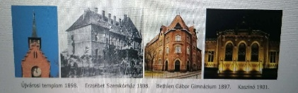
Ifj. Sándy Gyula hódmezővásárhelyi munkássága:
Bár Budapesten élt és dolgozott, de ha úgy vesszük „Hódmezővásárhelyé” is. Pár év alatt szinte átformálta a vásárhelyi belváros arculatát.
29 évesen érkezett Hódmezővásárhelyre. Első nagy önálló pályázati győzelme a Bethlen.
A Hódmezővásárhelyi Református Egyházközösség 1895 -ben pályázatot hirdetett újabb gimnáziumi épületre. „ Jó talaj, jó gyümölcs „ jeligéjű terv készítője, Sándy Gyula kapta a megbízást. Leutazva Vásárhelyre találkozott Szeremlei Sámuellel az Egyháztanács elnökével. (Kiderült, hogy Szeremleit fiatal korában Sárospatakon az építész dédnagybátyja szentelte pappá .) 1896 nyarán kezdődött az építkezés és 1898. júniusában adták át.
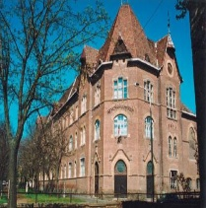
Bethlen Gábor református Gimnázium (1898)
A főgimnáziumot az egyház államsegélyből, a város hozzájárulásából és kölcsönből építették fel.. A gimnázium központi épületén kívül egy tornacsarnok és egy pedellusi lakás is helyet kapott a telken. Az épület a város déli részén , az árvízvédelmi fal előtt helyezkedik el, Így Sándy nyerstégla homlokzatú terve különösen jól illett a környezetbe Az épület egészén azonos magasságú, terméskő burkolatú lábazat , földszinti és második emeleti könyöklőpárkány fut körbe, a homlokzat sűrű téglakonzoltagos, teljes főpárkányzat zárja. .Művészi kivitelét már az is mutatja, hogy nem monokróm: piros és sárga színű téglákat is felhasználtak hozzá, izgalmasabbá teendő a homlokzatot. Az épület alapvetően neogótikus stílusú, alaprajza aszimmetrikus. Keleti végére egy kiterjedt centrális blokkot helyezett a tervező, mely masszív tömbjével és magas tetejével a középkori tornyokat juttatja eszünkbe. E bejárati tömb földszintjén hatszögű előcsarnok nyílik, ahonnan az aulába, onnan pedig vörös márvány díszlépcsőn az első , illetve második emeletre jutunk. A bejárati tömbhöz csatlakozik a 75 m hosszú, kétemeletes szárny, melynek ablakformáin szépen tanulmányozható, hogyan alakította ki Sándy egyéni neogótikus stílusát:
A csúcsíves ablakokat egy szinten belül is keverte szegmensíves
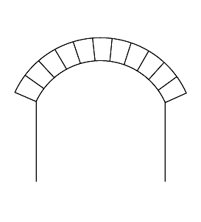a boltívek egyik alaptípusa, egy vállvonal alatti középpontból szerkesztett lapos ív, amelynek vezérgörbéje körszelet.
és egyenes záródásúakkal, itt a boltvállakba és az ablakok alsó sarkaiba növényi indás műkövet tervezett. A szegmensíves ablakok egy részébe rozettás(rózsavirágfejekkel )díszített fém szemöldököt illesztett.
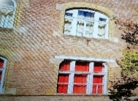
A kapu kiképzése is izgalmas, kétoldalt egy-egy falpillér határolja, melyek egy háromszöget alkotó téglaszalagot tartanak .A falpilléreken és a téglaszalag tetején pártázatos műkő pillérecskék állnak. A pillérecskék törzsébe rózsákat és egy négylevelű lóherét vésett, utóbbi volt kedvenc növénye. A növényi díszek a kapu vasalatán sokkal meghatározóbbak: burjánzó , tekergő növényi mintákat alkotnak.( Otzen épületein is vannak ilyen veretek)
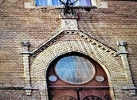
(A rizalit egy építészeti szakkifejezés: az épület homlokzati síkjából (a falsíkból) teljes magasságában előreugró falszakasz. Célja a hosszú, egyhangú homlokzatok függőleges tagolása, ritmusának és optikai hatásának élénkítése, valamint az épület egyes részeinek (pl. főbejárat) hangsúlyozása. )
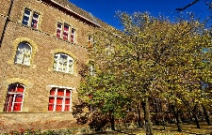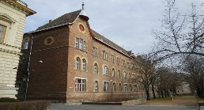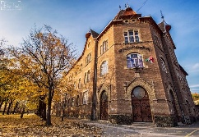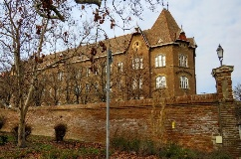

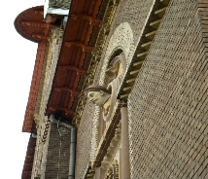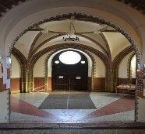
Az épület legeredetibb részeit a népi építészet szerkezeteinek átvétele jellemzi. A földszintes , téglány alaprajzú sátortetős , egykori gondnoki épületet a főépülettel szegmentíves fülkékkel tagolt téglafal köti össze , mely határolja az épület belső udvarát. A főépület udvari homlokzati szakaszain az ablakok szabályos kiosztásban állnak, a középső szinten az ablakok között falpillérekkel. A szabálytalan alaprajzú udvart téglafal zárja körül.
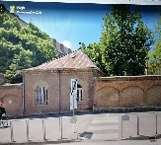
Erzsébet Szemkórház (1896-97)
A gimnázium kiviteli terveit alig fejezte be, amikor a városi tanács megbízást adott Sándynak egy szemkórház megtervezésére. Ehhez nagy mértékben hozzájárulhatott Dr. Imre Józseffel való megismerkedése, és mondhatni barátsága. Neki köszönhetően Vásárhelyen még 3 értékes, páratlan szépségű ,mai napig városképet meghatározó épület megépítésével bízták meg Sándyt, és ezeknek a csodás épületek megépítésével Vásárhely építészetébe örökre beírta nevét. Hódmezővásárhelyen ugyan már 1833 óta létezett kórház, azonban a járványosan terjedő trachoma szembetegség miatt az egészségügyi miniszter 1890-ben rendeletet adott ki külön szemosztályok létrehozására a fertőzött területeken. A városban nem csak külön szemosztályt létesítettek, hanem Dr. Imre József főorvos vezetésével egy külön szemkórházat is.Az új szemkórház Dr. Imre József javaslatára városházától csupán egy háztömbnyire épült. Az építkezést 1897 tavaszán meg is kezdték, a következő évre pedig már használatba is vették. Sándy napokat ült dr. Imre Józseffel, a zseniális szemorvossal. Megértette, hogy a szembetegeknek speciális fényviszonyok kellenek: nem szabad, hogy a nap elvakítsa őket, de a műtétekhez fény kell; a folyosóknak könnyen tisztíthatónak és jól navigálhatónak kell lenniük. Sándy milliméterre pontosan az orvos utasításai alapján, a betegek gyógyulását szolgálva tervezte meg a belső tereket.

A szemkórház esetében egy különleges megoldást is alkalmazott Sándy. Önéletrajzában írta, hogy Imre József főorvos kérésére – aki külföldön látta ezt a megoldást – a síkmennyezetes kórtermekben az oldalfalak és a mennyezet, valamint az oldalfalak és a padló találkozásánál nem sarkokat alakított ki, hanem vájolatos lekerekítéssel képezte ki azokat (a falak hat centiméter sugarú körív felülettel csatlakoznak egymáshoz). E megoldást higiéniai okokból alkalmazták, hogy a kórtermeket könnyebben tisztán tarthassák: sarkok híján nem alakulhattak ki pókhálók sem és könnyebben lemoshatták a falakat is. Sándy szerint ez az „építési mód, ami a XX. század eleje óta a kórház építés terén általánosságban elterjedt, sőt módot adott átmeneti alakú téglák és különösen falburkoló csempék gyártására, Magyarországon első példányban a hmvh-i szemkórháznál született meg!”
A homlokzatokat díszítő elemek közül kiemelkedik a kórház főhomlokzata: itt Sándy a különböző színű téglák alkalmazásával „rajzolt” a homlokzatra több H-betűt, valamint egy stilizált növényt, talán négylevelű lóherét. H- betűk nyilvánvalóan az épület funkciójára utalnak. A kórház főhomlokzatának tetejére pedig kovácsoltvas betűkkel írta ki az épület funkcióját: „Erzsébet Szemkórház”

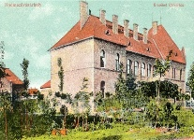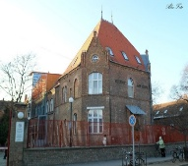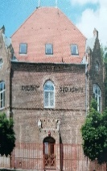

Kitérő
Sándy munkásságának jelentős részét adják az evangélikus templomok.54 épületet tervezett, 31 meg is valósult Az evangélikus templomok tervezését meghatározták a felekezeti előírások, pl. a Lutheri elvek.- Nem tiltotta a képek, műalkotások elhelyezését, amennyiben azok nem mondanak ellent a Szentírásnak.. A templomnak egyterűnek kell lennie, hogy kifejezze a hívők közössége és a lelkész egységét. Így a teret nem lehetett oszlopokkal, pillérekkel hajókra osztani, és nem alakíthattak ki külön szentélyt sem ,ugyanakkor fontosnak tartották a karzatok végig futását U alakban az oldalfalakon és a bejáratnál, növelve a befogadóképességet.Sándy szerint egy templom akkor lesz jó, ha 3 kritériumnak eleget tud tenni. Megfelel a Lutheri hagyományoknak, beleillik a környezetbe, illetve igazodik a gyülekezet anyagi erejéhez
A Sándy-​templomok belső térkialakításában a praktikum mellett a következetes letisztultság figyelhető meg: „A templomteret [Sándy] véleménye szerint úgy kell kialakítani, hogy minél kevesebb zavaró elem legyen benne, ami esetleg elterelné a hívők figyelmét a liturgiáról.” Szerencsés, ha a templom maga is egy erős várat formál, minden evangélikus templom homlokzatán olvasható jelmondatuk a homlokzaton olvasható: „Erős vár a mi Istenünk”
Templomai nem ridegek. Bár mentesek a túlzó aranyozástól és giccstől , a fagerendák melegsége, a tégla mintázata, a míves kovácsoltvas elemek és a finom geometriai díszítések ( mint a napsugaras torony ) megengedettek. A művészet nála Isten dicsőségét szolgálja.

ÚJVÁROSI REFORMÁTUS TEMPLOM ÉS PAPLAK (1897-1899)
Ez a templom Sándy Gyula szakrális építészetének az ősrobbanása. Itt vált papíron létező mérnökből valódi templomépítővé. Bár ő maga evangélikus volt, a vásárhelyi reformátusok hite és adakozása adta meg neki az első lehetőséget, hogy tornyot emelhessen az ég felé.”
Az egyháztanács 1897-ben határozta el a templom építését. Sándy Gyula tervei szerint Koncz Pál és Szabó Mihály ,építési vállalkozók elkezdték a kivitelezést és 1898. május 11-én a belső berendezés elkészültével, felszentelték a templomot és átadták vele együtt készült paplakot is. Ennek a templomnak a megtervezésére egyensúlyt kellett találnia. Evangélikusként pontosan tudta, hogyan kell puritán, mégis fenséges teret alkotni,
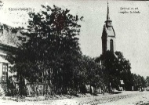
A templom háromhajós, egy nagyon széles főhajóból és két keskeny oldalhajóból áll. A torony a főhajó tengelyében ,az épület elején emelkedik és 30 m magasra nyúlik
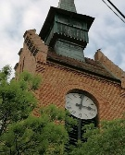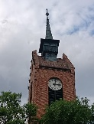
. A homlokzat monotinitását Sándy téglajátékkal enyhítette. : a főpárkányban ívsoros díszítést alakított ki. A külsőt a toronysisakra állított székely jellegű fiatoronnyal tette magyarossá
A toronysisakok fagerendáit úgy alakította ki, hogy azok a felkelő Nap sugarait mintázzák. Ez a melegség az ő védjegye.

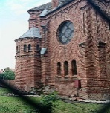
(A fiatorony (más néven fiálé) egy gótikus épületek sarkain vagy támpillérein elhelyezkedő, négy- vagy nyolcszögletű kis torony. Elsősorban díszként szolgált, de a gótikus korban a kőművesek statikai szerepet is szántak neki a nehéz pillérek terheléséhez. )
A homlokzaton a félköríves záródású ablakok, a nagy körablakok és a bélletes ( egymás mögött sorakozó oszlopokkal szűkülő)félköríves kapuzat folytán többségben vannak a neoromán jegyek. Az épületbelső bordás keresztboltozata szintén ezek közé tartozik.
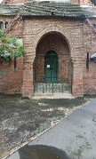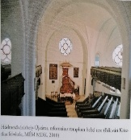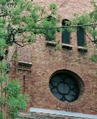
Mindezek ellenére a belső tér a székely fafaragásos berendezés folytán sokkal inkább magyaros. A templomhoz járult egy paplak, melyet Sándy a templom stílusában , a telek átellenes részére tervezett. A paplak alapvetően földszintes, ám az udvari homlokzathoz egy manzárdszint is tartozik. Az udvari homlokzatnak ezt a részét fa intarziával díszítette a tervező.
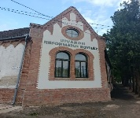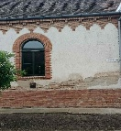

DR. IMRE JÓZSEF LAKÓHÁZA (1899) 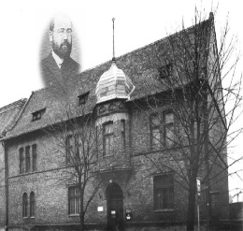
Miközben az újvárosi református templom épült , a szemkórházat át is adták használatra-mindenki elégedett volt vele-leginkább valószínűleg Dr. Imre József , ugyanis újabb megbízást adott Sándynak , méghozzá saját háza tervét rendelte meg tőle. Az építkezés 1899 nyarán kezdődött. Maga Sándy is nagyon szívesen vette a megbízást, „Legszebb és legkedvesebb feladatom volt Hmvh-en Dr. Imre József saját házának megtervezése és felépítése kiterjedt családja és rokonsága részére, mint emeletes ház, a város előkelő helyén.” Dr.Imre József lakóházának főhomlokzata sem szimmetrikus. A kapu és a zárt kiugró terasz Dr. Imre József házán nem a közepén helyezkedik el hanem Sándy elcsúsztatta azt oldalirányba.
A ház földszinti alaprajza szabályos téglalap, csak az udvari homlokzatból ugrik ki kissé egy lépcsőforduló ,emeleti alaprajza pedig annyiban különbözik a földszintitől ,hogy a főhomlokzaton található egy zárt erkély..

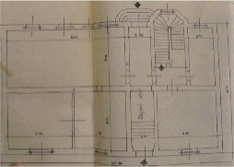
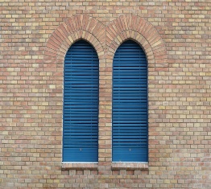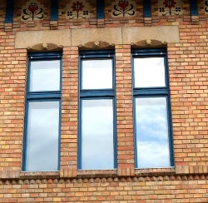
Csúcsíves ablakok Egyenes záródású ikerablakok
Sándy az egyenesen záródó ablakoknál szinte mindig faragott kőből készült szemöldököt használt.
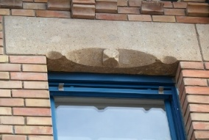

Dr. Imre József lakóházán a hagyományos övpárkányokon kívül egy-egy „összetettebb” párkány is végigvonul: második téglát besüllyesztettek, így a fogsordíszhez hasonló motívum jött létre, mértani pontossággal illeszkednek egymáshoz.

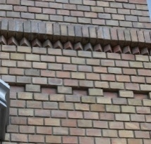
Torony: a zárt erkélyt hagymakupolás bádogtető fedi.
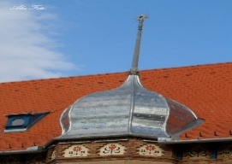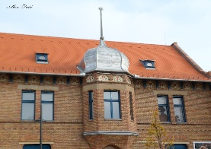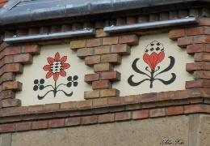
Sándy szinte összes épületének tetőzetén alkalmazott fém tornyocskákat. A fém tornyocskákra gyakran egy-egy gömböt vagy más alakzatot illesztett. Itt pl. egy napocska található. Kupolájának oldalai kissé ívesek, így hagymakupolához hasonlítanak. A Dr. Imre József házának erkélyén nyíló ablakok megegyeznek a homlokzat egyéb ablakaival.
A koronapárkányban kialakított kör alakú mezőkben kaptak helyet a sgraffito technikával készült virágok. E virágok igen csak stilizáltak. Alacsony szárukból két-két hosszú és íves levél indul, a szár tetején pedig több sziromból álló virág ül.

ÚRI KASZINÓ (1899-1900)
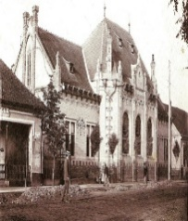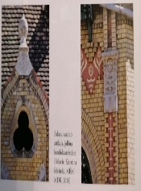
Minden társadalmi réteg igényli, hogy legyen olyan hely, amely őt képviseli, ahol az azonos rangú emberekkel érintkezhet így született meg a polgári felső réteg Úri Kaszinója a 20. század fordulóján, a Zrínyi utca elején. A civil rétegnek ez volt a legzártabb találkahelye, ahová az elitből is a klubtagok mehettek. Itt csak zártkörű rendezvények voltak, amelyeket megfelelő ruházatban, az előkelőség látogatott. A bálok szmokingban, zsakettben és nagyestélyiben zajlottak. A Kaszinóban hétköznapokon szórakoztak, kártyáztak, olvastak, felolvasásokat tartottak, beszélgettek, vitáztak, politizáltak, üzleteket kötöttek és ételt, italt fogyasztottak. A Kaszinó a patrícius polgárság körében az olvasókörök életéhez hasonló szerepet töltött be. 1897-ben az Úri Kaszinó elnöke Dr.Imre József volt. Kaszinó épülete annyira elavulttá vált hogy egy új épület tervezésére irt ki pályázatot amit Reppmann Gyula aradi építész nyerte el, ennek ellenére Dr. Imre József közben járásának köszönhetően mégis csak Sándy Gyula tervei alapján lett megépítve.
A legszebb sgraffitto virágok a a hódmezővásárhelyi kaszinó homlokzatát díszítik: némelyik egyáltalán nem stilizált, a tulipánok például pontosan felismerhetőek. A tulipánok közé kisebb szirmú virágokat is helyezett Sándy, amelyek talán napraforgók lehetnek. A középrizalit szélein magasodó falmezőkben pedig talán gubós mák található, bár a levelei nem egyeznek a valódi mák leveleivel. A kaszinón a virágok már tényleg hangsúlyos helyen vannak: a főhomlokzat egész középső részét beterítik.

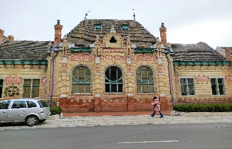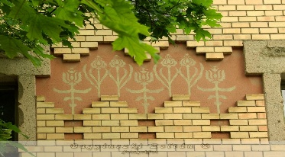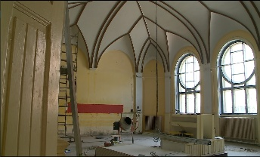

Érdekességként megemlítem, hogy Vásárhelyen, Sándy Gyula talán az úri kaszinó és Dr.Imre József házán alkalmazta ilyen gazdagon a magyar népi motívumok, díszítések felhasználását.

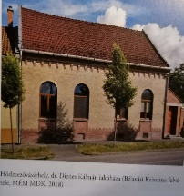
Szintén Sándy Gyula tervezte Dr. Dienes Kálmán lakóházát a Kinizsi utcán .

BUDAI POSTAPALOTA (1923-1926 )
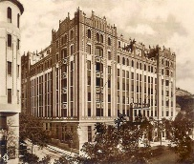
Sándy abszolút fő műve. Építészeti bravúr. Magyarország első, vasbeton szerkezetes irodaháza, mely kívülről mégis egy középkori várkastélyszerű, nyerstégla homlokzatú erődítményre hasonlít. 20. század elején egy középkori lovagvárat épített a Moszkva (Széll Kálmán) térre, de belsejébe a kor legmodernebb liftjeit és csőpostáját rejtette
Több tervváltozat is készült, de alapvetően mindegyiken a neogótika és a felvidéki pártázatos reneszánsz keverése figyelhető meg. A neogótikát a várszerű elemek (magas tető, zárt erkélyek), a pártázatos reneszánszot pedig a homlokzat tetejére állított díszes párták, valamint az ablakok környékének sgraffito technikájú virágdíszítése jelzi. A homlokzaton ugyanakkor nagy szerepet kap a téglaszalagos díszítés is.
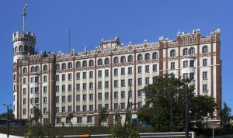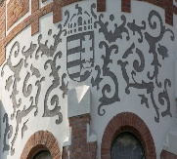
Ez az épület a trianoni békediktátum utáni első nagyszabású középítkezés és a nehéz anyagi viszonyok között fontos volt a takarékosság és a rendelkezésre álló terület leghatékonyabb kihasználása. Sándy pedig ebben igazán jó volt, ennek köszönhetően nyerte meg a tervpályázatot 1923-ban. Az 1926-ra átadott épület remekül összefoglalja mindazt, ami jellemző volt építészetére. A város központi helyén, nehéz terepviszonyok között is jó elrendezést adott az épületnek: a kétszintes pince és az épületen végig vonuló középfolyosó is jó megvilágítást kapott. A felső két szint hátra léptetésével kevésbé tűnik magasnak az épület. A vasbeton pillérvázas szerkezetben a modern anyaghasználatot, a homlokzat kővel és téglával burkolásával pedig az alacsony fenntartási költségeket figyelhetjük meg. Ugyanakkor stílus szempontjából is jó keresztmetszetét adja építészetének: a neogótikából származnak a várszerű elemek (a sarokra helyezett körtorony és a több szintet átfogó zárt erkélyek), a felvidéki pártázatos reneszánszból a sgraffito díszítés és a stilizált, egyéniesített pártázat, a magyaros szecesszió utóhatását pedig a tégladíszek jelzik
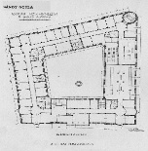
Az épület trapéz alaprajzú, Pincével, alagsorral és 7emelettel, bár a telek lejtése miatt keleti szárnyban 3 szint a felszín alá került. -ezek a Széll Kálmán teret a Krisztina körúttal összekötő,2021-ben átadott átjárónak köszönhetően közvetlenül is megközelíthetővé váltak. A földmunkák során annyira mélyre hatoltak, hogy egy vízeret is megnyitottak, melynek vizét szivattyú emeli csatornába. A tervező a legfelső szintet( a nyugati szárnyban kettőt is) hátra ugratta, így kevésbé tűnik magasnak az épület. A vasbeton pillérvázakat kívülről téglafalakkal töltötték ki, a belső falak viszont gipsztéglákból készületek, hogy az egyes helységeket könnyebb legyen alakítani. A leggazdaságosabb beépítést a középfolyosók eredményezik ,ezek az épület sarkaiban kör alakú elosztóterekké bővülnek. A belső folyosós elrendezést Sándy már korábban is alkalmazta, a világosságot másodlagosnak tekintette a gazdaságos elrendezéshez képest, de azért azt is biztosította üvegfalakkal, és Luxfer-üvegekkel, a föld alatti szintekhez pedig a járdáról induló világító aknákat tervezett.
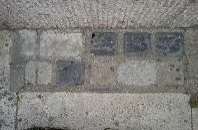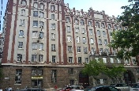
A tornyokon sgraffito növényi díszek a pártázatos reneszánszra utalnak. Sándynál a sgraffito növényi díszítés egyik leggyakoribb motívuma a csigavonal. Fő művét gazdagon el is látta ezzel a motívummal , elsősorban a fémelemeken. Az erkélyen kívül a korlátok,ajtórács , a páternoszter aknájának rézborítása.
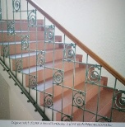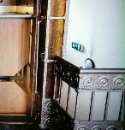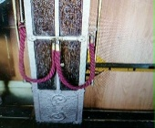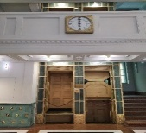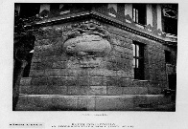

Az épületdíszek közé tartozott még Bory Jenő által készített angyalos Földgömb szobor is
.A telek méretéhez képest igen tágas udvar közepén magasodott a kazán kéménye, mely kívülről nem volt látható, nem magasodott a párkányszint fölé. Egyes szintek magassága alacsonyabb volt, mint a középületeknél szokásos , de a szintek átlagos magassága így is 3.3. m volt. Így viszont teret tudtak spórolni. Az épületet Dávid János és fiai építőmesterek építették két ütemben. A déli felébe tervezett telefonközpontnak hamarabb el kellett készülnie, 1925 nyarán ez el is készült, és elhelyezték benne -az országban elsőként- a Rotary rendszerű telefonközpontot. Az északi oldalra tervezett Postaigazgatóság 1926 márciusára épült fel. A két világháború között ez volt tehát a legelső nagyszabású állami beruházás, az eredménye pedig az ország első modern irodaháza lett. (Csényi -féle csuklós kapcsolattal illeszkedtek a gerendák a két épület között)
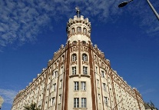
A Postapalota hengeres saroktornya a középkori várakat idézi, a pártázat a felvidéki reneszánsz építészetből ismerős, a kőlábazat, a félköríves kapuk a középkori építészetre jellemzőek, a torony díszítése pedig a szecessziós jellegű. Az épület eklektikus jellege ellenére egységes egészet alkot.
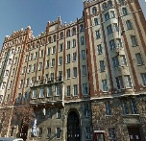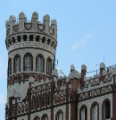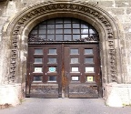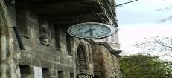
Az épület a II. világháborúban nagyon súlyosan megsérült, de vasbeton pillérváza rendíthetetlenül állt, (erre Sándy nagyon büszke volt.) így újjá lehetett építeni.
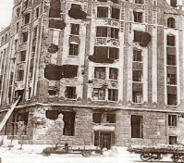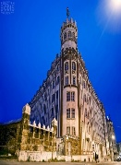
A teljesség igénye nélkül : a fővárosban és vidéken 31 templomot, korcsolyacsarnokot, iskolát, villát, kastélyt, raktárt, gyárat, mezőgazdasági épületet, emlékművet, síremléket tervezett.
Lezárás helyett nézzünk meg egy rövidfilmet, mely a Sándy családról szól ,egy egész dinasztiáról, kik szinte mindennapjaink része. Olyan maradandó dolgokat hoztak létre, amiket naponta újra és újra megcsodálunk !!!Sándy ma is itt van köztünk.
sándy gyula Postapalota video - Google-keresés

